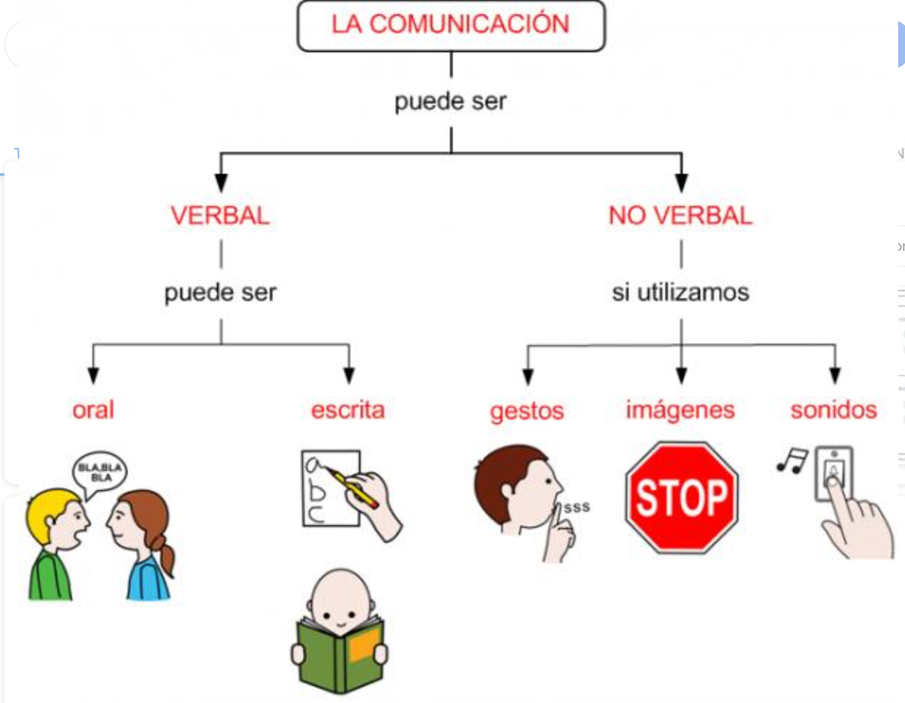

# Explica qué comunica cada una de las siguientes situaciones no verbales:

- El profe pone un dedo delante de la boca.
- Suena el despertador.
- Suena el timbre de casa.
- Un policía levanta la mano y enseña la palma de la mano.

# Clasifica estas situaciones según haya comunicación verbal o no verbal.(pon el número dentro de la casilla correspondiente)

- Cartel en una casa que pone “en venta”
- Un árbitro toca el silbato al finalizar un partido.
- Mi padre me dice que ponga la mesa.
- Una señal de tráfico que indica dirección prohibida.
- Los reyes magos saludan con la mano a los niños durante la cabalgata.

Comunicación Verbal |  | Comunicación No Verbal
Oral | Escrita | Gestos | Imágenes | Sonidos

# Colorea del mismo color cada rasgo de la lengua oral con el que se corresponda en la lengua escrita.

Rasgos de la lengua oral | Rasgos de la lengua escrita
Sonidos | Signos de exclamación
Pausa breve | Punto
Pausa larga | Coma
Hacer preguntas | Letras
Expresar sorpresa | Signos de interrogación

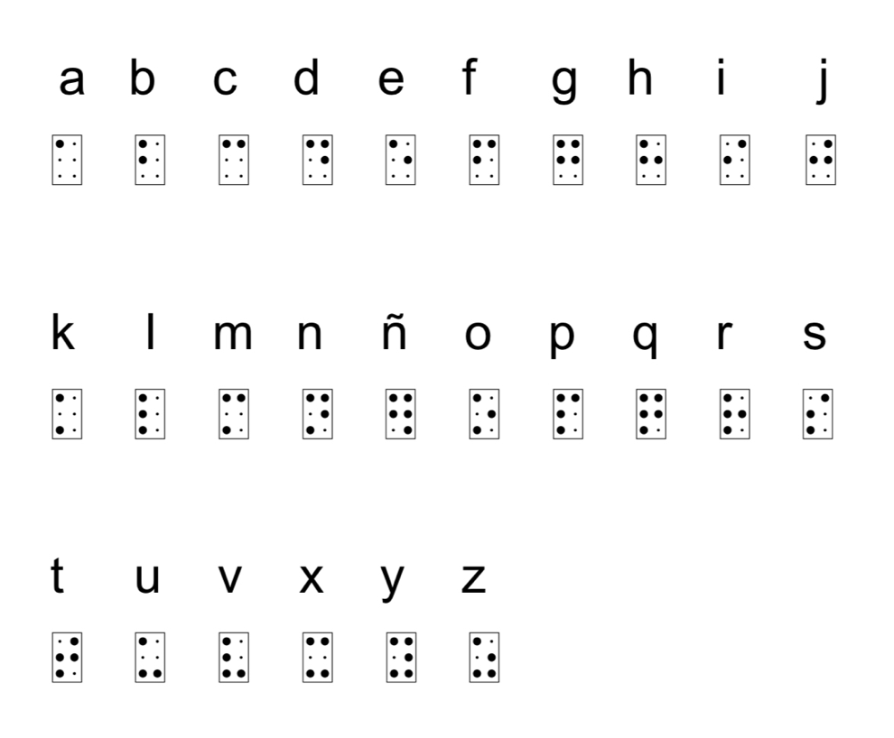
# Busca en la página web de la ONCE (www.once.es) y responde:

- ¿ Quién ideó el sistema braille?
- ¿En qué consiste?
- Inventa un mensaje en braille.

